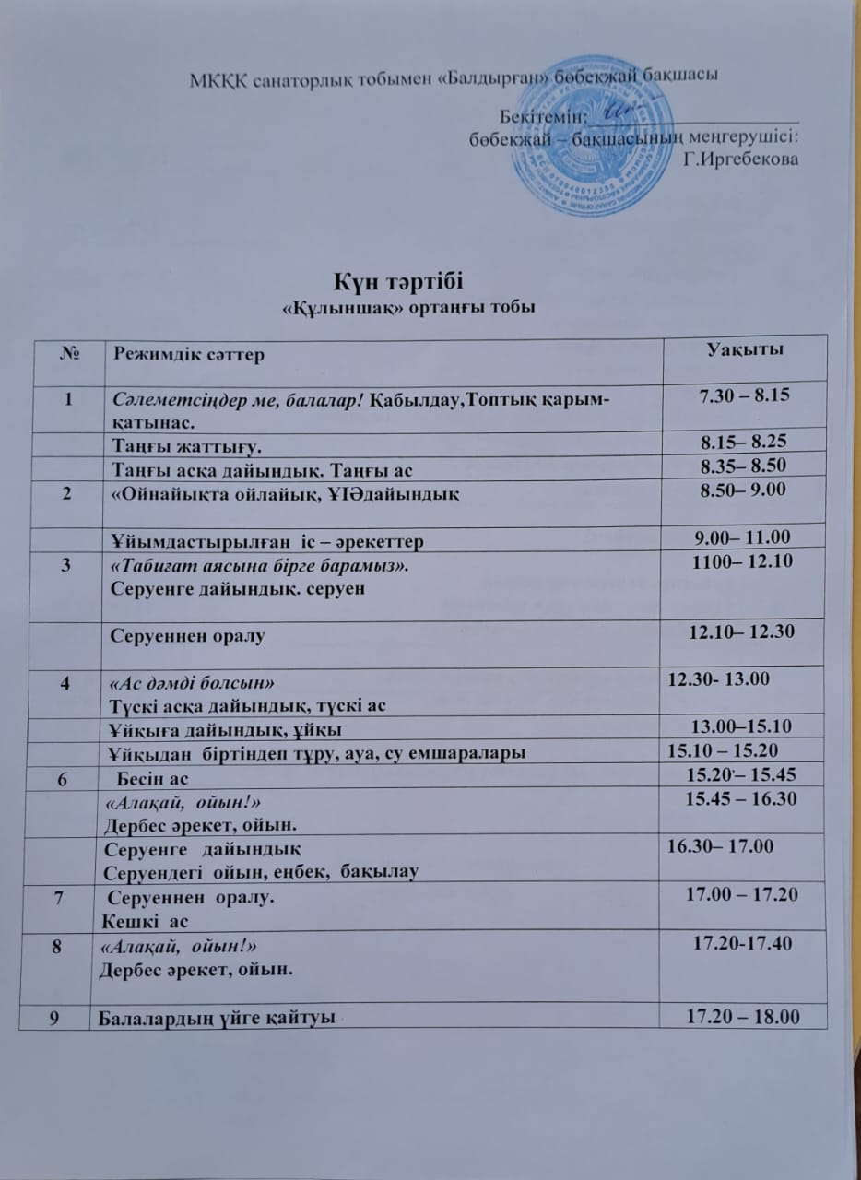

МКҚК санаторлық тобымен «Балдырған» бөбекжай бақшасы
Бекітемін:_____________________
бөбекжай – бақшасының меңгерушісі:
Г.Иргебекова

Күн тәртібі
«Бөбек » ортаңғы тобы

№ | Режимдік сәттер | Уақыты
1 | Сәлеметсіңдер ме, балалар! Қабылдау,Топтық қарым-қатынас. | 7.30 – 8.15
 | Таңғы жаттығу. | 8.15– 8.25
 | Таңғы асқа дайындық. Таңғы ас | 8.35– 8.50
2 | «Ойнайықта ойлайық, ҰІӘдайындық | 8.50– 9.00
 | Ұйымдастырылған іс – әрекеттер | 9.00– 11.00
3 | «Табиғат аясына бірге барамыз».  Серуенге дайындық. серуен | 1100– 12.10
 | Серуеннен оралу | 12.10– 12.30
4 | «Ас дәмді болсын»  Түскі асқа дайындық, түскі ас | 12.30- 13.00
 | Ұйқыға дайындық, ұйқы | 13.00–15.10
 | Ұйқыдан біртіндеп тұру, ауа, су емшаралары | 15.10 – 15.20
6 | Бесін ас | 15.20,– 15.45
 | «Алақай, ойын!»  Дербес әрекет, ойын. | 15.45 – 16.30
 | Серуенге дайындық  Серуендегі ойын, еңбек, бақылау | 16.30– 17.00
7 | Серуеннен оралу.  Кешкі ас | 17.00 – 17.20
8 | «Алақай, ойын!»  Дербес әрекет, ойын. | 17.20-17.40
9 | Балалардың үйге қайтуы | 17.20 – 18.00

